**OBEC LEŠANY**

**Obecně závazná vyhláška**

**obce Lešany**

**č. 1/2011,**

**o zákazu konzumace alkoholických nápojů na veřejném prostranství**

Zastupitelstvo obce Lešany se na svém zasedání dne 16. 9. 2011 usnesením č. 2 usneslo vydat na základě ustanovení § 10 písm. a) a ustanovení § 84 odst. 2 písm. h) zákona   
č. 128/2000 Sb., o obcích (obecní zřízení), ve znění pozdějších předpisů, tuto obecně závaznou vyhlášku (dále jen „vyhláška“):

Čl. 1

Vymezení činnosti, která by mohla narušit veřejný pořádek v obci nebo být v rozporu s dobrými mravy

Předmětem této obecně závazné vyhlášky je zákaz konzumace alkoholických nápojů na vymezených veřejných prostranstvích v obci Lešany, neboť se jedná o činnost, která narušuje veřejný pořádek v obci a je v rozporu dobrými mravy, ochranou bezpečnosti, zdraví a majetku. Cílem této obecně závazné vyhlášky je zabezpečení veřejného pořádku v obci.

Čl. 2

Zákaz činnosti na některých veřejných prostranstvích

Činnost uvedenou v čl. 1 je zakázáno provádět na veřejných prostranstvích1) vymezených v příloze této vyhlášky.

Čl. 3

Udělení výjimky

Zákaz konzumace alkoholických nápojů se nevztahuje na dny 31. prosince a 1. ledna.

Čl. 4

Účinnost

Tato obecně závazná vyhláška nabývá účinnosti 15. dnem po dni vyhlášení.

*................................... ..........................................*

Stanislav Faltýnek Ing. Vladislava Bábková

místostarosta starostka

Vyvěšeno na úřední desce dne: 19.9.2011

Sejmuto z úřední desky dne: 5.10.2011

) ust. § 34 zákona č. 128/2000 Sb., o obcích (obecní zřízení), ve znění pozdějších předpisů

**Příloha k obecně závazné vyhlášce obce Lešany č. 1/2011, o zákazu konzumace alkoholických nápojů na veřejném prostranství**

Přehled veřejných postranství v obci Lešany, na kterých je zakázána konzumace alkoholických nápojů:

1. náves obce

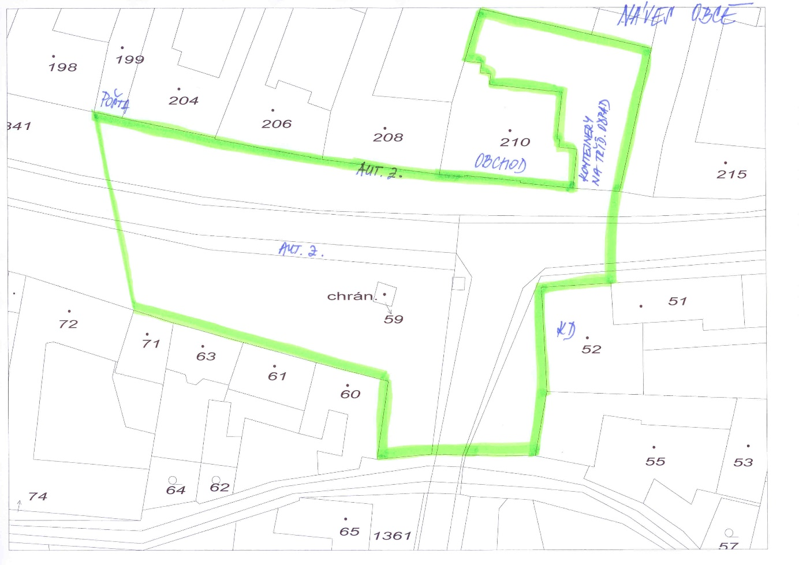

2. Obecní úřad

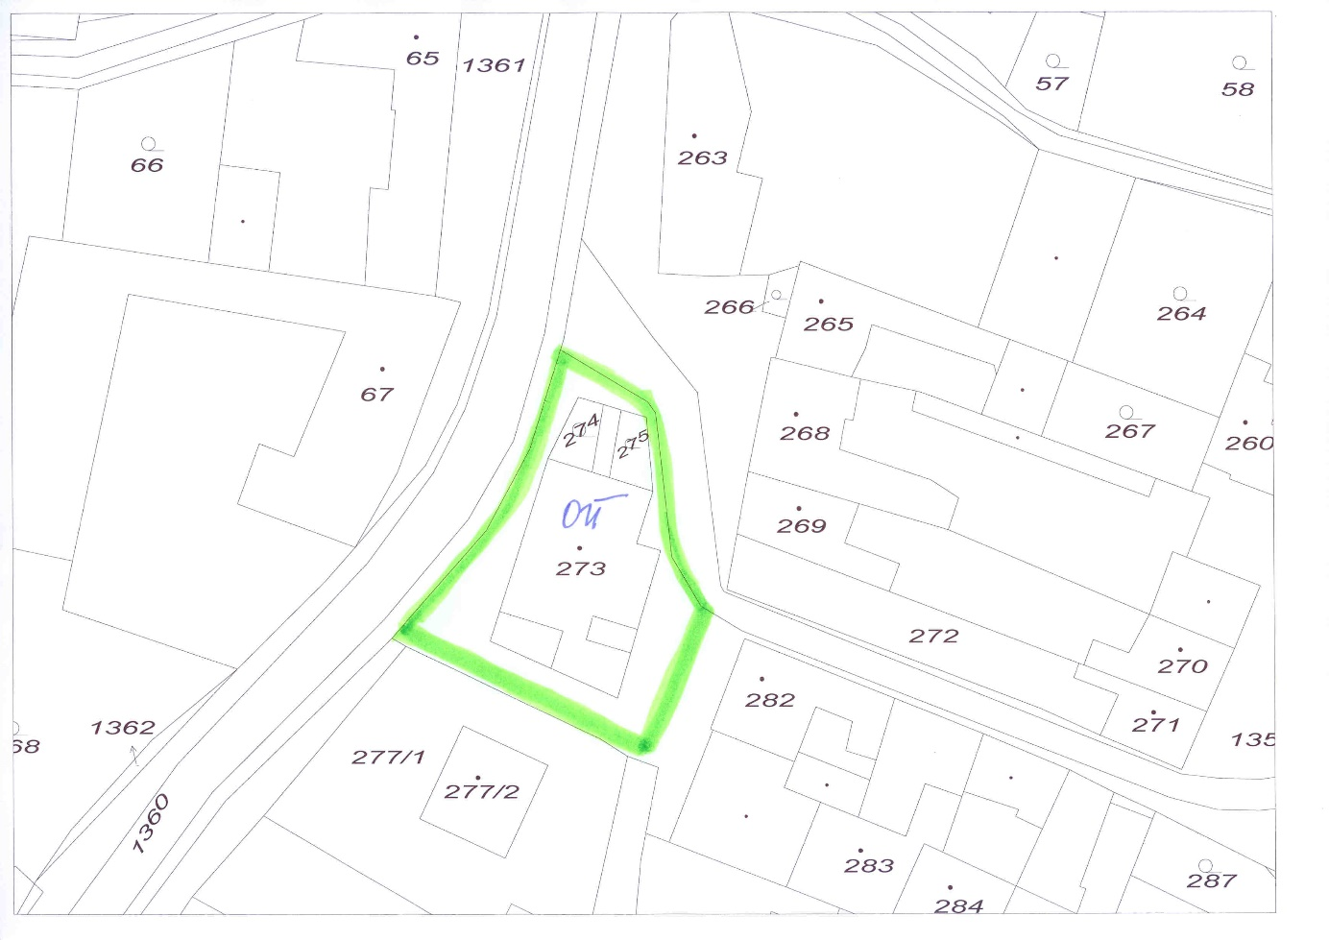

3. park u kostela

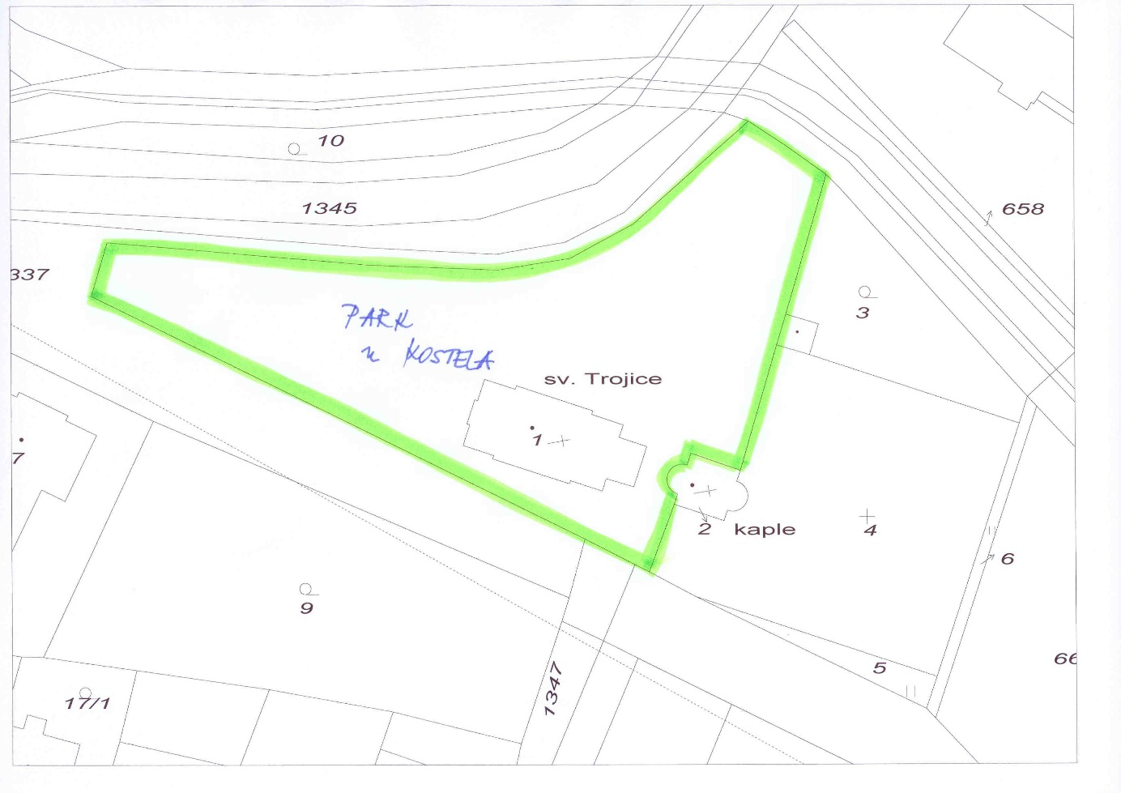

4. dětské hřiště

